ŽUPANIJA: VIROVITIČKO-PODRAVSKA

I. IZMJENE I DOPUNE PROGRAMA RASPOLAGANJA POLJOPRIVREDNIM ZEMLJIŠTEM U VLASNIŠTVU REPUBLIKE HRVATSKE

ZA GRAD VIROVITICU

Srpanj 2026. godine
SADRŽAJ I. IZMJENA I DOPUNA PROGRAMA

1. Ukupna površina poljoprivrednog zemljišta u vlasništvu države na području Grada Virovitice iznosi: 1.964,5535 ha.

2. Podaci o raspolaganju do donošenja Programa
T-1 Prikaz raspolaganja – do donošenja Programa po svim oblicima – površina u ha
R.  br. | OBLIK RASPOLAGANJA  (skraćeni naziv iz ugovora) | Ukupan broj  ugovora | Ukupna površina po ugovorima
1. | zakup | 74 | 1151,7298 ha
2. | dugogodišnji zakup | 1 | 77,3968 ha
3. | koncesija | 1 | 61,5847 ha
4. | zakup – istekli ugovor o privremenom korištenju | 34 | 746,6512 ha

3. Sumarni pregled površina poljoprivrednog zemljišta u vlasništvu države prema oblicima raspolaganja
T-2 Prikaz ukupnih površina po oblicima raspolaganja
OBLIK  RASPOLAGANJA | Površina  u ha | NAPOMENA  (minirano, višegodišnji nasadi i sustavi odvodnje i navodnjavanja)
površine određene za povrat | 50,3013 | -
površine određene za prodaju  – jednokratno, maksimalno do 25 % | - | -
površine određene za zakup | 1.854,1418 | -
površine određene za zakup ribnjaka | - | -
površine određene za zakup zajedničkih pašnjaka | - | -
površine određene za ostale namjene  – jednokratno, maksimalno do 5 % | 60,1104 | -

NAPOMENA/OBRAZLOŽENJE (određene specifičnosti za područje jedinice lokalne samouprave):
Razrada I. Izmjena i dopuna Programa raspolaganja poljoprivrednim zemljištem u vlasništvu Republike Hrvatske za Grad Virovitica u odnosu na Program raspolaganja

Izuzete su iz Programa:
u k.o. Jasenaš k.č.br.: 21, 25, 26, 37, 38, 59, 74/1, 74/2, 77/7, 115, 124, 125, 148, 153, 155, 157, 158/1, 158/2, 158/4, 159/1, 159/5, 162, 163, 164/1, 166/1, 167/1, 168/1, 169/34, 189, 190, 191, 193, 195, 201, 209/2, 210, 213, 214/1, 216, 218, 220/1, 221/2, 222/3, 226/2, 228/1, 228/2, 231, 239, 243, 456/2, 466/1, 466/2, 466/3, 466/4, 473/1, 504/1, 522/1, 960/1, 963/10, 1133/104, 1133/133,

u k.o. Rezovac k.č.br.: 353, 1329, 1330, 1332, 1336, 1459, 1526, 1988, 1989, 2086, 2088, 2161, 2345, 2346, 2678,

u k.o. Suhopolje k.č.br.: 314,

u k.o. Virovitica k.č.br.: 2320/2, 2321, 2322, 2323, 2362/2, 2362/3, 2362/7, 2362/11, 2362/12, 2362/16, 2362/17, 2364/3, 2366/1, 2368/28, 2377, 2378, 2383, 2384, 2389, 2392, 2393/1, 2393/2, 2394/1, 2394/2, 2399/1, 2399/2, 2401, 2402/5, 2402/6, 2402/7, 2404/4, 2410, 2411, 2412/1, 2412/2, 2412/3, 2413/2, 2413/3, 2413/4, 2413/5, 2428/2, 2439/3, 2440/2, 2448/5, 2477, 2482/4, 2483, 2484/1, 2485/1, 2499/4, 3114/7, 3262/1, 3262/5, 3262/18, 3262/19, 3263/1, 3263/2, 3263/3, 3263/4, 3263/5, 3263/6, 3263/7, 3263/9, 3263/10, 3263/12, 3263/13, 3263/14, 3263/15, 3269/14, 3269/15, 3269/16, 3269/17, 3269/19, 3269/20, 3269/21, 3269/57, 3269/58, 3269/59, 3269/60, 3271/1, 3271/2, 3271/3, 3271/4, 3271/5, 3271/6, 3272/1, 3272/2, 3272/3, 3272/4, 3272/5, 3272/6, 3272/7, 3273/11, 3273/12, 3273/13, 3273/14, 3273/15, 3273/16, 3273/17, 3273/18, 3273/19, 3273/20, 3273/21, 3273/22, 3273/23, 3273/24, 3273/25, 3308, 3309/3, 3310/2, 3312, 3313/2, 3314/1, 3314/3, 3314/4, 3315/1, 3315/2, 3315/3, 3315/4, 3315/5, 3315/6, 3315/7, 3315/8, 3315/9, 3315/10, 3315/11, 3315/12, 3316/1, 3316/3, 3316/4, 3316/5, 3317/1, 3317/2, 3317/3, 3318/1, 3318/2, 3318/3, 3318/4, 3318/5, 3319/1, 3319/2, 3319/3, 3319/4, 3319/5, 3319/6, 3319/7, 3319/8, 3320/1, 3320/2, 3320/3, 3320/4, 3320/5, 3320/6, 3320/7, 3321/1, 3321/2, 3321/3, 3322, 3324/1, 3324/2, 3324/3, 3324/4, 3324/5, 3324/7, 3324/9, 3325/1, 3325/2, 3325/3, 3326/1, 3326/2, 3327/1, 3327/2, 3328/1, 3328/2, 3329/1, 3329/2, 3329/3, 3329/4, 3329/5, 3329/6, 3329/7, 3330/1, 3330/2, 3330/3, 3330/4, 3331/5, 3331/6, 3332/1, 3332/2, 3332/3, 3332/4, 3333, 3334/1, 3340/3, 3342/1, 3343/2, 3343/4, 3343/6, 3347/1, 3348/3, 3348/4, 3348/5, 3348/6, 3348/7, 3349, 3351/1, 3351/2, 3351/3, 3352, 3353/1, 3353/2, 3353/3, 3354/2, 3355/1, 3355/2, 3355/3, 3355/4, 3355/5, 3356, 3357/1, 3357/2, 3359, 3363/2, 3363/3, 3365/1, 3365/2, 3367/1, 3369/3, 3369/4, 3371/1, 3371/2, 3371/3, 3371/4, 3405/2, 3405/3, 3406/4, 3410/3, 3421/1, 3423/2, 3423/3, 3424/1, 3425/2, 3428/3, 3430, 3467/3, 3468/4, 3469/5, 3470/1, 3470/3, 3471/1, 3471/3, 3472/1, 3472/3, 3473/1, 3473/2, 3474/1, 3474/2, 3475/1, 3475/2, 3476/1, 3476/2, 3479/2, 3479/3, 3597/1, 3598/5, 3610/11, 3610/14, 3614/1, 3614/2, 3615, 3617/1, 3635, 3637/1, 3637/5, 3637/6, 3637/8, 3638/11, 3638/13, 3642/3, 3643/1, 3643/2, 3643/3, 3651/6, 3655, 3658, 3784/18, 3784/33, 3788/49, 3792/11, 3793/5, 3798/7, 3798/11, 3798/13, 3799/2, 3845/20, 3848/14, 3848/17, 3848/18, 3848/86, 3848/87, 3848/88, 3848/89, 3848/91, 3859/10, 3930/2, 3930/63, 3930/66, 3934, 3938/5, 3944/26, 3948, 3973/1, 3973/2, 3973/3, 4026/6, 4271/1, 4466/3, 4473/37, 4475/2, 6912/1, 6933/1, 7258, 7259/1, 7617, 7618/1, 7618/3, 7619/1, 7619/3, 7640, 7659/2, 7809/2, 7810/2, 7816/2, 7909/3, 7909/4, 7909/5, 7909/6,

u k.o. Virovitica-Grad k.č.br.: 3948, 4401, 4404, 4414, 4415, 4420, 4440.

Sukladno DGU popisu katastarskih čestica u vlasništvu RH te prikupljenim očitovanjima nadležnih institucija u Program se uvrštavaju:
u k.o. Bajer k.č.br.: 1, 2, 4/2, 67/1, 815, 828, 868/1, 990/3,

u k.o. Petrovac k.č.br.: 6, 10/1, 10/2, 13, 14, 20/1, 21/2, 21/4, 21/6, 21/8, 21/9, 26, 27/1, 27/2, 27/3, 27/4, 27/5, 29, 30, 31, 34, 35, 36, 38, 43/2, 44, 46, 52, 54, 62, 64, 71, 72, 73/2, 77, 79, 80, 84, 85, 87, 88, 89, 91, 92/2, 97, 100, 101, 107, 114, 116, 118, 119/2, 119/3, 120, 125/2, 126, 144, 162, 170, 174, 176, 192, 193, 194, 195, 198, 200, 205, 209, 210, 212, 213, 214,

u k.o. Požari k.č.br.: 494, 498, 506/1, 508/1, 527, 530/3,

u k.o. Rezovac k.č.br.: 871, 1526/1, 2736,

u k.o. Virovitica k.č.br.: 3834/2, 3848/104, 3848/105, 3848/106, 3848/107, 3848/108, 3848/110, 3848/111, 3848/112, 3848/114, 3848/117, 3848/118, 3848/119, 3848/120, 3848/123, 3848/124, 3848/188, 3898/3, 3934/1, 3948/1, 3948/2, 3950/49, 4442/1, 4442/2, 4442/23, 4445/1, 4445/3, 4445/5, 4464/7, 4464/8, 6493, 6610/1, 7883/10, 7883/13, 7912/1, 8080/32.

DETALJNA RAZRADA I. IZMJENA I DOPUNA PROGRAMA RASPOLAGANJA POLJOPRIVREDNIM ZEMLJIŠTEM U VLASNIŠTVU REPUBLIKE HRVATSKE ZA GRAD VIROVITICU

- KATASTARSKI PODACI O GRADU VIROVITICA

Grad Virovitica prostire se od 170,6702 km² i sastoji se od 10 naselja: Bajer, Jasenaš, Petrovac, Požari, Rezovac, Suhopolje, Taborište, Virovitica, Virovitica-centar i Virovitica-grad, prikazanih na slici 1.

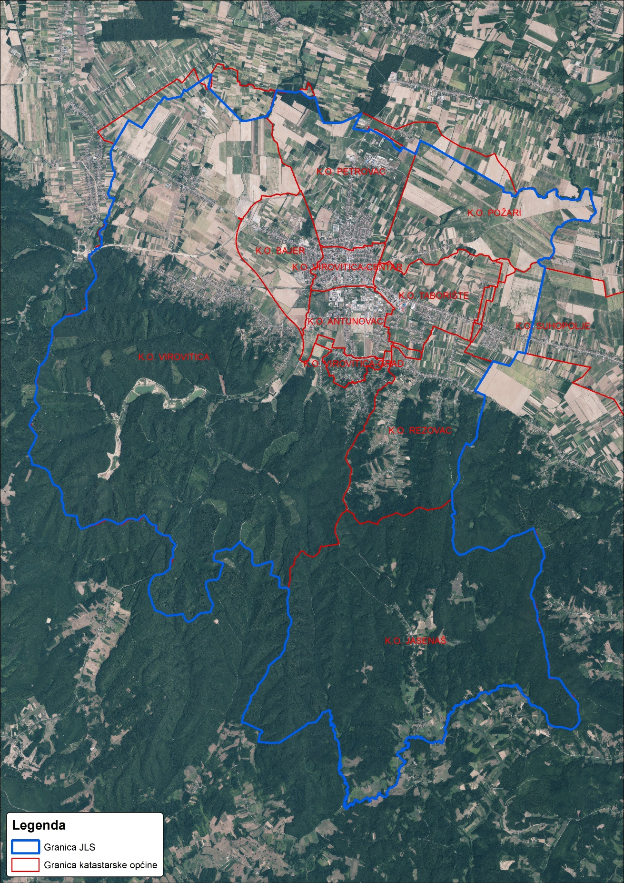
Slika 1: Katastarske općine Grada Virovitice
Izvor: Državna geodetska uprava - obrada autora

GOSPODARENJE POLJOPRIVREDNIM ZEMLJIŠTEM U VLASNIŠTVU REPUBLIKE HRVATSKE ZA GRAD VIROVITICU

Sukladno Zakonu o poljoprivrednom zemljištu (NN 20/18, NN 115/18, NN 98/19, NN 57/22 i 136/25, u daljnjem tekstu: Zakon) poljoprivredno zemljište je dobro od interesa za Republiku Hrvatsku i ima njezinu osobitu zaštitu. Poljoprivrednim zemljištem, u smislu ovoga Zakona, smatraju se poljoprivredne površine koje su po načinu uporabe u katastru opisane kao: oranice, vrtovi, livade, pašnjaci, voćnjaci, maslinici, vinogradi, ribnjaci, trstici i močvare, kao i drugo zemljište koje se može privesti poljoprivrednoj proizvodnji sukladno prostornom planu.

Poljoprivredno zemljište mora se održavati pogodnim za poljoprivrednu
proizvodnju. Pod održavanjem poljoprivrednog zemljišta pogodnim za poljoprivrednu
proizvodnju smatra se sprječavanje njegove zakorovljenosti i obrastanja višegodišnjim
raslinjem, kao i smanjenje njegove plodnosti.

Raspolaganje poljoprivrednim zemljištem u vlasništvu države u smislu ovoga
Zakona predstavlja: zakup i zakup za ribnjake, zakup zajedničkih pašnjaka, privremeno korištenje, zamjena, prodaja, prodaja izravnom pogodbom, davanje na korištenje izravnom pogodbom, razvrgnuće suvlasničke zajednice, osnivanje prava građenja i osnivanje prava služnosti.

Osnovna načela raspolaganja državnim poljoprivrednim zemljištem na području Grada Virovitice su:
- Državno poljoprivredno zemljište mora biti u funkciji poljoprivredne proizvodnje
uzimajući u obzir tradicijsku proizvodnju ovog kraja i specifičnosti pojedinih poljoprivrednih površina definiranih ovim Programom,
- Grad Virovitica sve slobodne površine državnog poljoprivrednog zemljišta odrediti će za zakup, povrat, prodaju, zakup zajedničkih pašnjaka i ostale namjene,
- Promjena namjene poljoprivrednog zemljišta u nepoljoprivredne svrhe provoditi će se u skladu s dokumentima prostornog uređenja,
- Preko gradskih službi i nadležnih institucija provodit će se stalni nadzor i poduzimati mjere za nepoštivanje preuzetih obveza za one koji raspolažu državnim poljoprivrednim zemljištem.

UKUPNA POVRŠINA POLJOPRIVREDNOG ZEMLJIŠTA U VLASNIŠTVU REPUBLIKE HRVATSKE

Prema dosada prikupljenim službenim podacima katastra, zemljišnih knjiga, pristiglih očitovanja nadležnih institucija i druge dokumentacije površina poljoprivrednog zemljišta u vlasništvu RH na području Grada Virovitice iznosi 1.964,5535 ha.
Popis svih katastarskih čestica poljoprivrednog zemljišta u vlasništvu RH kojima raspolaže Grad Virovitica nalazi se u excel TABLICI V1.

Prikaz katastarskih čestica poljoprivrednog zemljišta u vlasništvu RH na području Grada Virovitice s podlogom digitalne ortofoto karte izrađen je prema službeno dostavljenim podacima Državne geodetske uprave za potrebe izrade 1. Izmjena i dopuna Programa i nalazi se u prilogu KARTOGRAFSKI PRIKAZ 1, a njegov umanjeni prikaz vidljiv na slici 2.

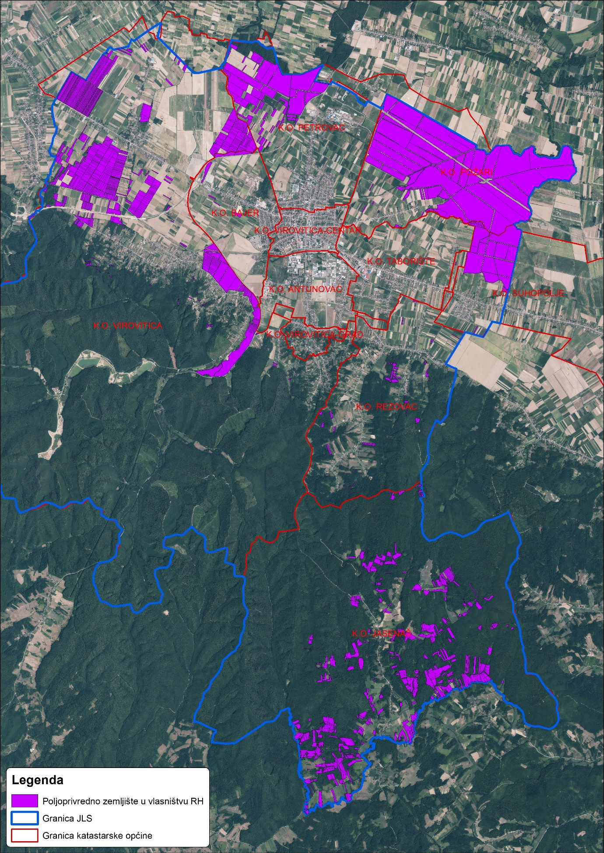
Slika 2: Ukupna površina državnog poljoprivredno zemljište na području Grada Virovitice
Izvor: Državna geodetska uprava, obrada autora

Na području grada Virovitice postoje područja koja se nalaze u području ekološke mreže (Natura 2000), slika 3. Popis katastarskih čestica poljoprivrednog zemljišta u vlasništvu RH po katastarskim općinama koje se nalaze u području Nature 2000, za koje je potrebno provesti postupak ocjene prihvatljivosti Programa za ekološku mrežu sukladno čl. 29. st. 13. Zakona, nalaze se u Prilogu 1.

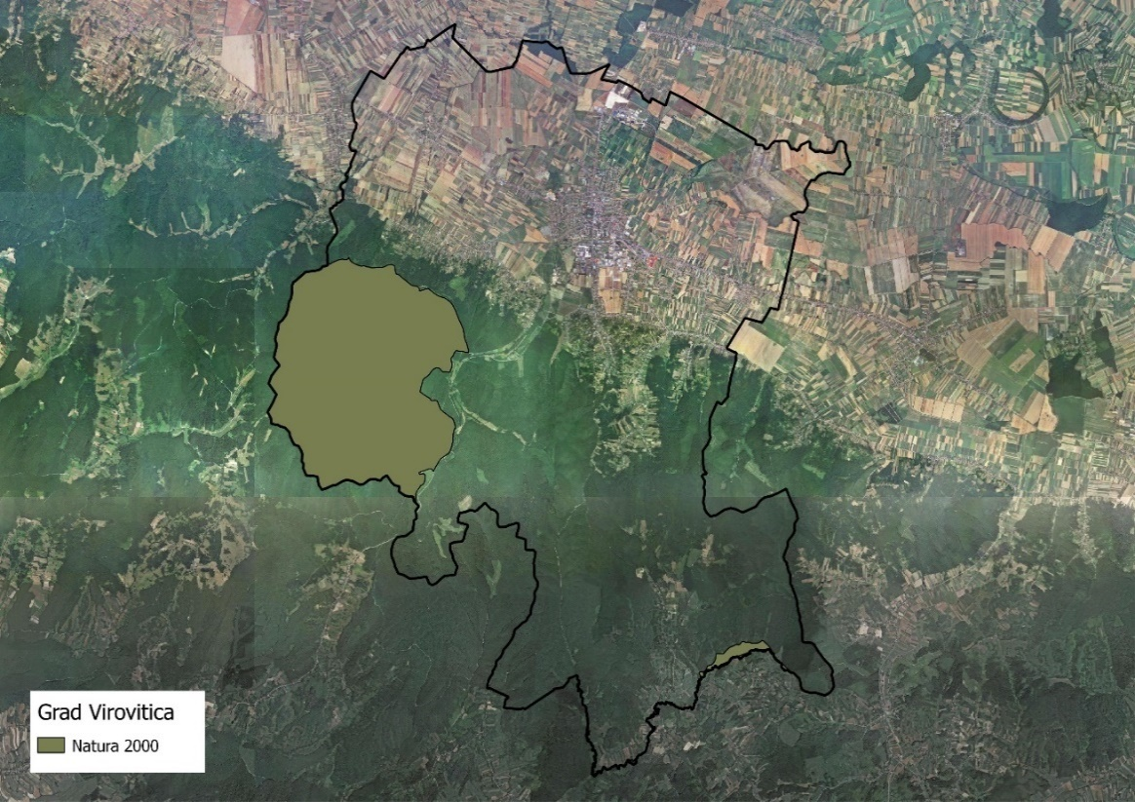
Slika 3: Zaštićena područja (Natura 2000)
Izvor: Hrvatska agencija za okoliš i prirodu - Bio portal - obrada autora

PODACI O DOSADAŠNJEM RASPOLAGANJU POLJOPRIVREDNIM ZEMLJIŠTEM U VLASNIŠTVU DRŽAVE

Poljoprivrednim zemljištem u vlasništvu Republike Hrvatske na području Grada Virovitice raspolagalo se temeljem sljedećih dosadašnjih oblika raspolaganja prikazanih u tablici T-3.
T-3: Prikaz dosadašnjeg raspolaganja poljoprivrednim zemljištem u vlasništvu RH
R.  br. | OBLIK RASPOLAGANJA  (skraćeni naziv iz ugovora) | Ukupan broj  ugovora | Ukupna površina po ugovorima
1. | zakup | 74 | 1151,7298 ha
2. | dugogodišnji zakup | 1 | 77,3968 ha
3. | koncesija | 1 | 61,5847 ha
4. | zakup – istekli ugovor o privremenom korištenju | 34 | 746,6512 ha

Prikaz katastarskih čestica u vlasništvu RH na području Grada Virovitice koje su pod jednim od oblika raspolaganja poljoprivrednog zemljišta s podlogom digitalne ortofoto karte izrađen je prema službeno dostavljenim podacima Državne geodetske uprave za potrebe izrade 1. Izmjena i dopuna Programa i nalazi se u prilogu KARTOGRAFSKI PRIKAZ 2, a njegov umanjeni prikaz vidljiv na slici 4.

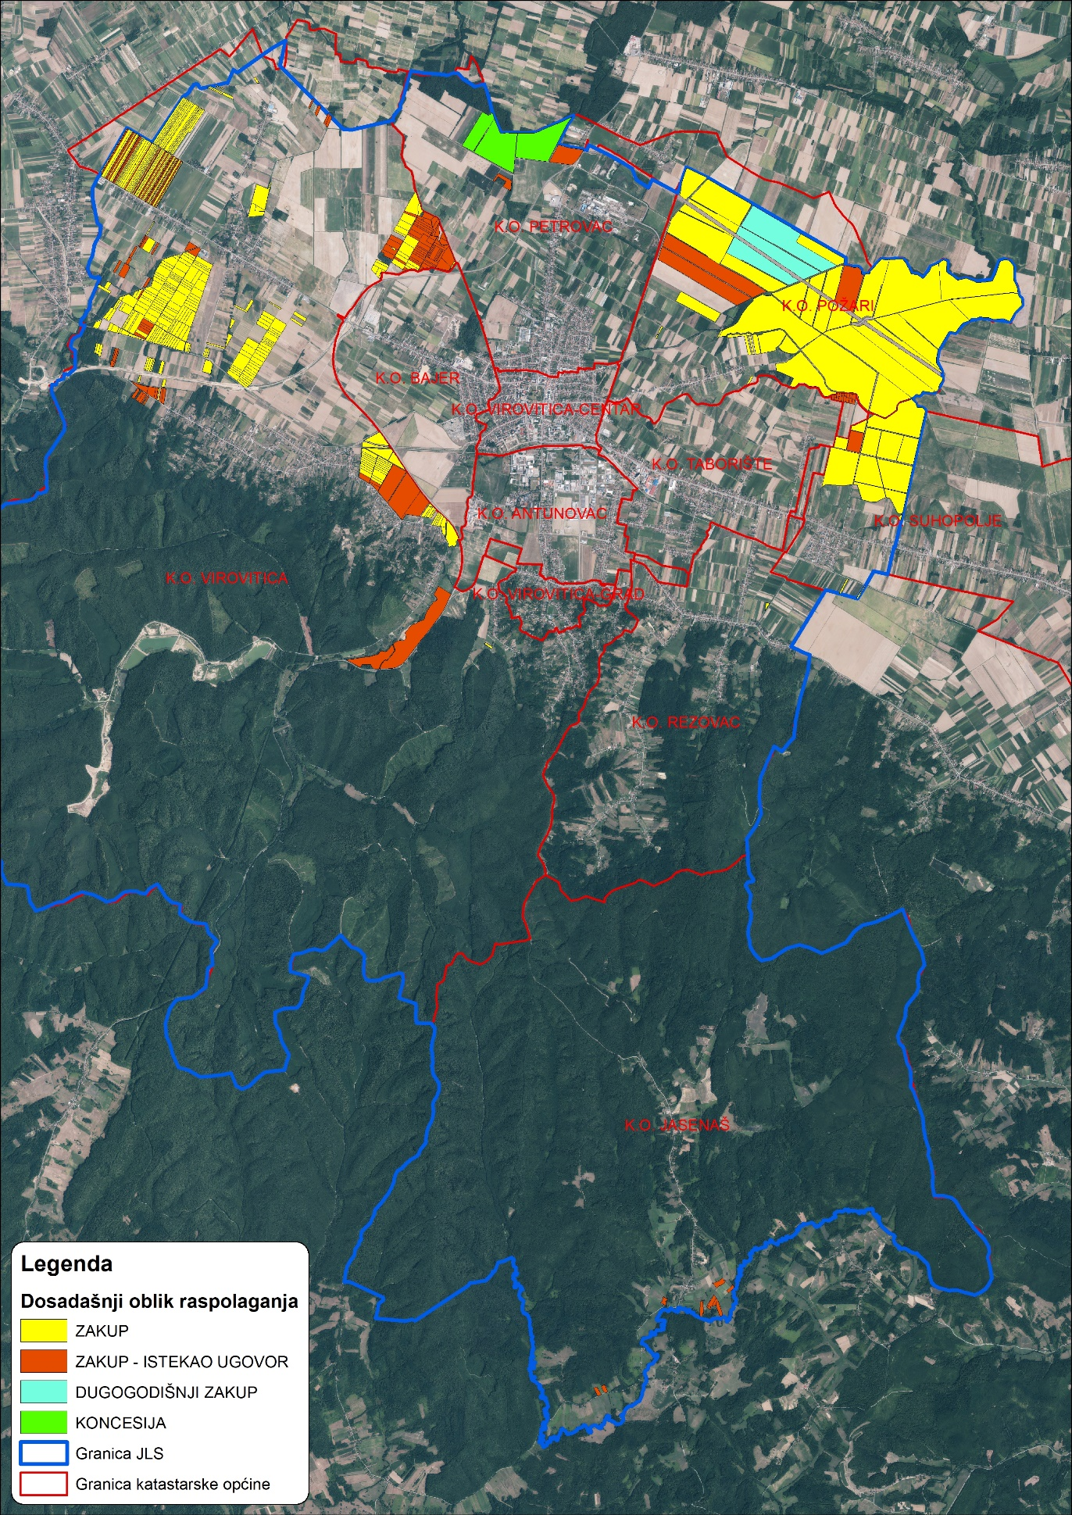
Slika 4: Prikaz dosadašnjeg raspolaganja poljoprivrednim zemljištem u vlasništvu RH na području Grada Virovitice
Izvor: Državna geodetska uprava, Grad Virovitica, Ministarstvo poljoprivrede - obrada autora

POVRŠINE ODREĐENE ZA ZAKUP

Na području Grada Virovitice za zakup poljoprivrednog zemljišta određeno je 1.854,1418 hektara.
Popis svih katastarskih čestica poljoprivrednog zemljišta u vlasništvu RH određenih za davanje u zakup nalazi se u TABLICI V1, a u tablici T-4 prikazana je površina određena za zakup prema katastarskim općinama.

Prikaz katastarskih čestica u vlasništvu RH na području Grada Virovitice koje su 1. Izmjenama i dopunama Programa predviđene za zakup s podlogom digitalne ortofoto karte izrađen je prema službeno dostavljenim podacima Državne geodetske uprave za potrebe izrade 1. Izmjena i dopuna Programa i nalazi se u prilogu KARTOGRAFSKI PRIKAZ 3, a njegov umanjeni prikaz vidljiv na slici 5.

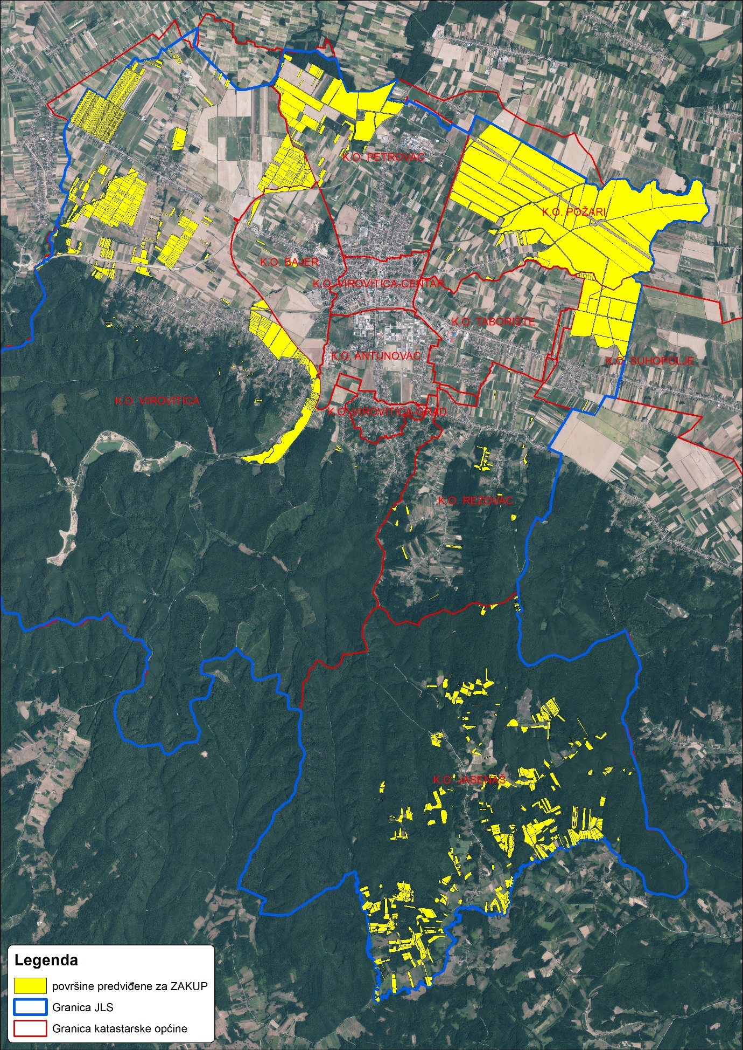
Slika 5: Površine određene za davanje u zakup na području Grada Virovitice
Izvor: Državna geodetska uprava, Grad Virovitica - obrada autora

T-4: Poljoprivredno zemljište određeno za zakup prema katastarskim općinama
Naziv katastarske općine | Površina (ha)
BAJER | 11,4451
JASENAŠ | 282,4988
PETROVAC | 166,8770
POŽARI | 754,3601
REZOVAC | 14,5355
SUHOPOLJE | 127,7715
VIROVITICA | 496,6538
Ukupno | 1.854,1418

Od ukupno 1.854,1418 hektara određenih za zakup na području grada Virovitice određuje se 235,7567 hektara za posebne vrste poljoprivredne proizvodnje i to ljekovito bilje, plasteničku proizvodnju i povrtlarstvo te djetelinsko travne smjese. Popis svih katastarskih čestica poljoprivrednog zemljišta u vlasništvu RH predviđenih za posebne vrste poljoprivredne proizvodnje nalazi se u TABLICI V1, a u tablici T-5 prikazana je površina predviđena za posebne vrste poljoprivredne proizvodnje

T-5: Površine predviđene za posebne vrste poljoprivredne proizvodnje
Vrsta poljoprivredne proizvodnje/naziv katastarske općine | Površina (ha)
DJETELINSKO TRAVNE SMJESE | 17,4773
k.o. VIROVITICA | 17,4773
LJEKOVITO BILJE | 151,7593
k.o. SUHOPOLJE | 70,2313
k.o. VIROVITICA | 81,5280
PLASTENIČKA PROIZVODNJA I POVRTLARSTVO | 66,5201
k.o. VIROVITICA | 66,5201
Ukupno | 235,7567

Kopija katastarskog plana s prikazom svih katastarskih čestica poljoprivrednog zemljišta u vlasništvu RH koje su određene za davanje u zakup za posebne vrste poljoprivredne proizvodnje, s podlogom digitalne ortofoto karte Grada Virovitice izrađena je prema službeno dostavljenim podacima Državne geodetske uprave, podataka Grada Virovitice i Ministarstva poljoprivrede za potrebe izrade 1. Izmjena i dopuna Programa i nalazi se u KARTOGRAFSKI PRIKAZ 4, a njegov umanjeni prikaz vidljiv na slici 6.

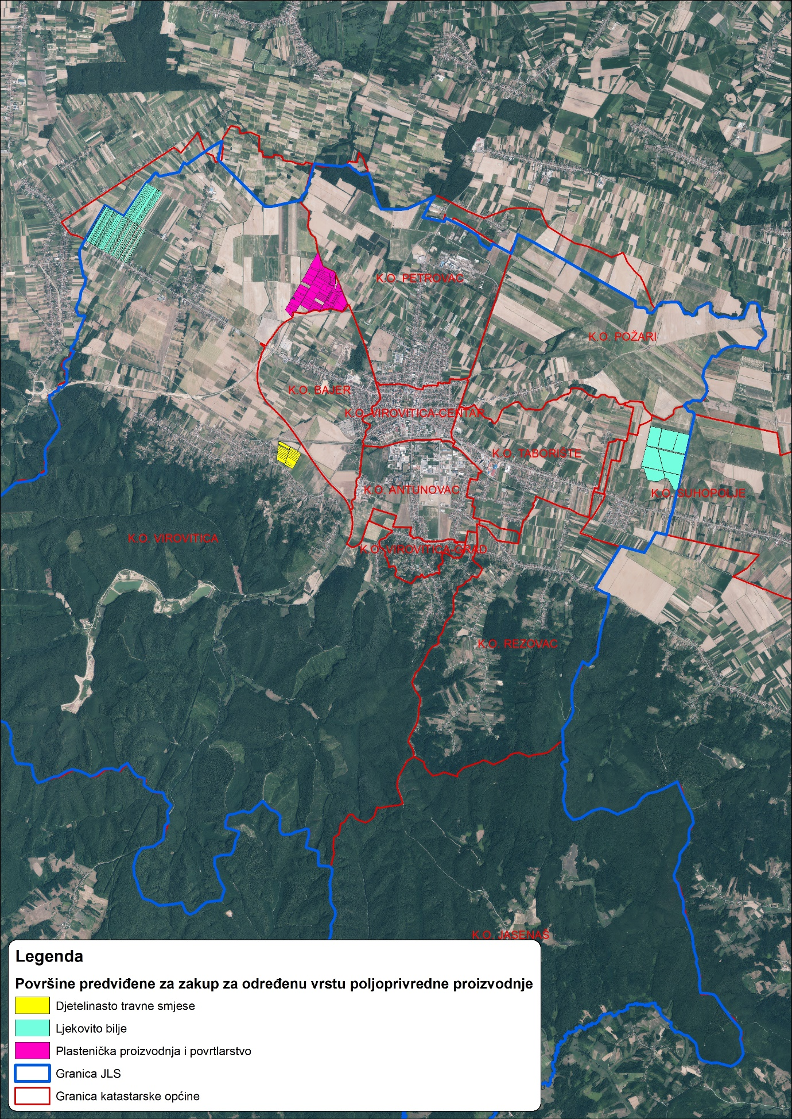
Slika 6: Površine određene za davanje u zakup za određenu vrstu poljoprivredne proizvodnje na području Grada Virovitice
Izvor: Državna geodetska uprava, Grad Virovitica - obrada autora

Od sveukupne navedene površine poljoprivrednog zemljišta u vlasništvu RH koje će se odrediti za zakup 588,8982 hektara nije pod niti jednim oblikom raspolaganja kako je prikazano po katastarskim općinama u tablici T-6 i na slici 7.

T-6: Poljoprivredno zemljište koje nije pod niti jednim oblikom raspolaganja određeno za zakup prema katastarskim općinama
Naziv katastarske općine | Površina (ha)
BAJER | 11,4451
JASENAŠ | 276,2449
PETROVAC | 133,3510
POŽARI | 39,6721
REZOVAC | 14,2364
SUHOPOLJE | 1,3531
VIROVITICA | 112,5956
Ukupno | 588,8982

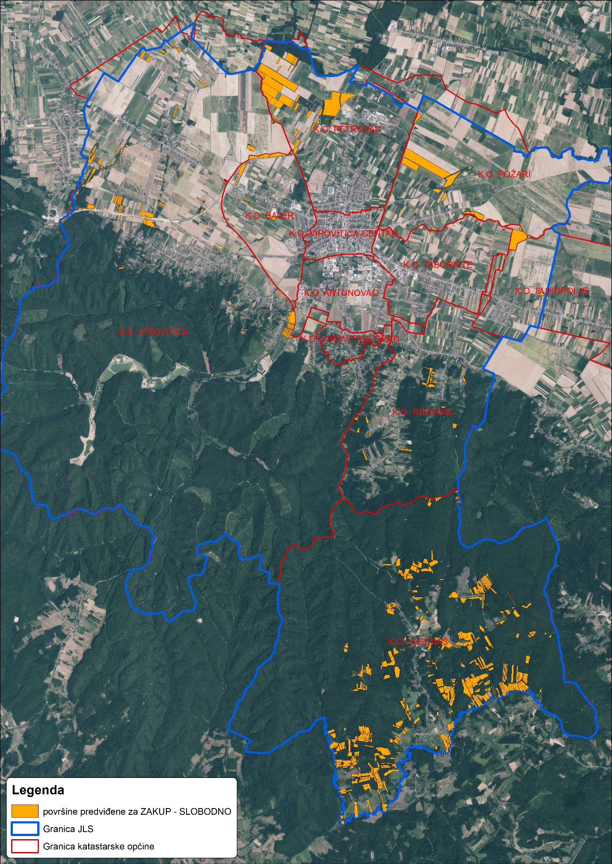
Slika 7: Površine određene za davanje u zakup koje nisu pod niti jednim oblikom raspolaganja na području Grada Virovitice
Izvor: Državna geodetska uprava, Grad Virovitica - obrada autora

POVRŠINE ODREĐENE ZA PRODAJU

Na području Grada Virovitice ne postoje površine poljoprivrednog zemljišta u vlasništvu Republike Hrvatske određene za prodaju.

POVRŠINE ODREĐENE ZA POVRAT

Na području Grada Virovitice za povrat poljoprivrednog zemljišta određeno je 50,3013 hektara.
Upravni odjel za graditeljstvo, zaštitu okoliša i imovinsko-pravne poslove Virovitičko-podravske županije očitovao se da je u 2018. godini neriješenim zahtjevima za naknadu oduzete imovine obuhvaćeno ukupno 60,4067 ha na području Grada Virovitice međutim da je u razdoblju od 2018. godine do sada izdano više rješenja kojim je izvršena naknada oduzete imovine te da je ta rješenja potrebno oduzeti prilikom izračuna površine poljoprivrednog zemljišta koju je potrebno osigurati kao nadoknadu za oduzetu imovinu. Analizom navedenih rješenja Grad Virovitica je utvrdio da je kao naknadu oduzete imovine potrebno osigurati još minimalno 33,3260 ha poljoprivrednog zemljišta.

Popis svih katastarskih čestica poljoprivrednog zemljišta u vlasništvu RH određenih za povrat nalazi se u TABLICI V1.

Prikaz katastarskih čestica u vlasništvu RH na području Grada Virovitice koje su 1. Izmjenama i dopunama Programa predviđene za povrat s podlogom digitalne ortofoto karte izrađen je prema službeno dostavljenim podacima Državne geodetske uprave za potrebe izrade 1. Izmjena i dopuna Programa i nalazi se u prilogu KARTOGRAFSKI PRIKAZ 5, a njegov umanjeni prikaz vidljiv na slici 8.

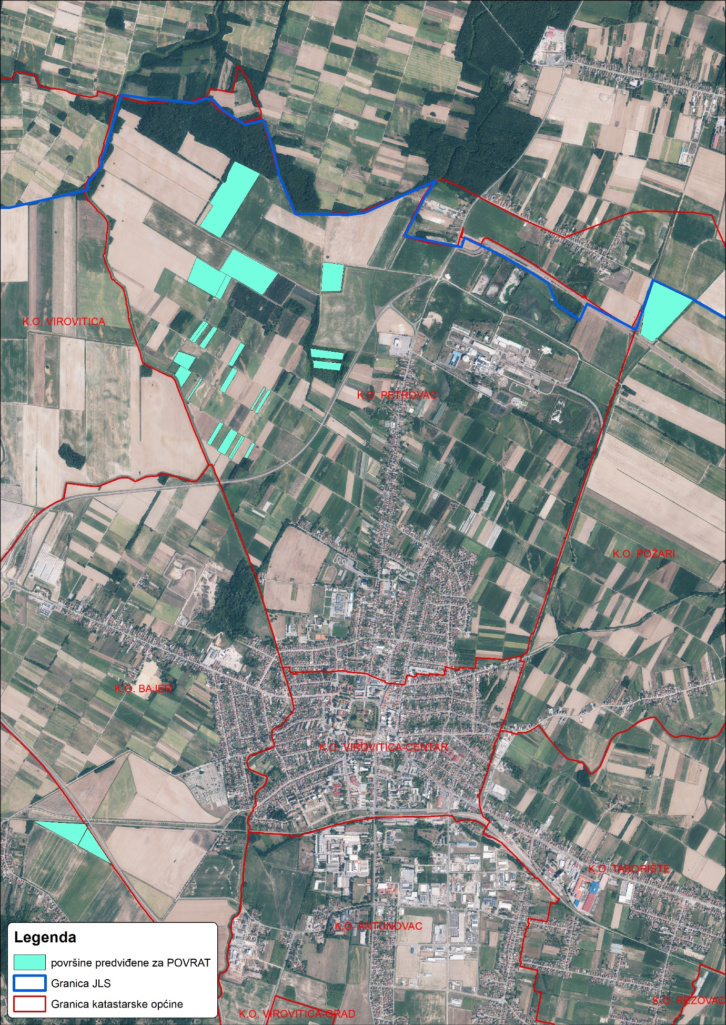
Slika 8: Površine određene za povrat na području Grada Virovitice
Izvor: Državna geodetska uprava, Grad Virovitica - obrada autora

POVRŠINE ODREĐENE ZA ZAKUP ZA RIBNJAKE

Na području Grada Virovitice ne postoje površine poljoprivrednog zemljišta u vlasništvu Republike Hrvatske određene za zakup za ribnjake.

POVRŠINE ODREĐENE ZA ZAKUP ZAJEDNIČKIH PAŠNJAKA

Na području Grada Virovitice ne postoje površine poljoprivrednog zemljišta u vlasništvu Republike Hrvatske određene za zakup zajedničkih pašnjaka.

- POVRŠINE ODREĐENE ZA OSTALE NAMJENE

Na području Grada Virovitice za ostale namjene određeno je 60,1104 hektara.
Popis svih katastarskih čestica poljoprivrednog zemljišta u vlasništvu RH određenih za ostale namjene nalazi se u TABLICI V1.

Prikaz katastarskih čestica u vlasništvu RH na području Grada Virovitice koje su 1. Izmjenama i dopunama Programa predviđene za ostale namjene s podlogom digitalne ortofoto karte izrađen je prema službeno dostavljenim podacima Državne geodetske uprave za potrebe izrade 1. Izmjena i dopuna Programa i nalazi se u prilogu KARTOGRAFSKI PRIKAZ 6, a njegov umanjeni prikaz vidljiv na Slici 9.

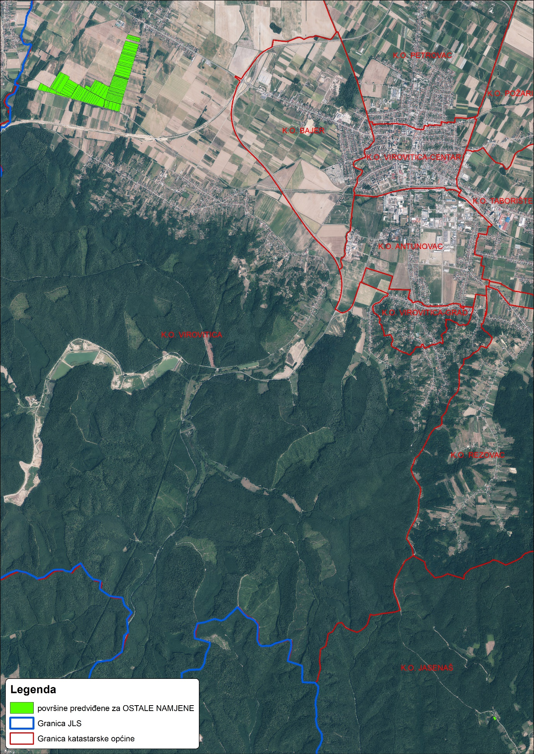
Slika 9: Površine određene za ostale namjene na području Grada Virovitice
Izvor: Državna geodetska uprava, Grad Virovitica - obrada autora

PRILOZI:
- Dokumentacija sukladno Pravilniku o dokumentaciji potrebnoj za donošenje Programa raspolaganja poljoprivrednim zemljištem u vlasništvu RH (NN 98/2022, 110/2024):
- Kopija katastarskog plana,
- Zemljišnoknjižni izvadci, Posjedovni listovi, izvadci iz Baze zemljišnih podataka
- Uvjerenje Upravnog tijela županije, odnosno Grada Zagreba, nadležnog za prostorno uređenje da li se predmetne čestice nalaze izvan granica građevinskog područja,
- Očitovanje tijela regionalne samouprave, odnosno Grada Zagreba o površini koju je potrebno osigurati kao nadoknadu za oduzetu imovinu,
- Uvjerenje Hrvatskih šuma d.o.o.,
- Očitovanje Hrvatskih voda,
- Uvjerenje Upravnog tijela županije, odnosno Grada Zagreba, nadležnog za prostorno uređenje da li su predmetne čestice u obuhvatu postojećeg i/ili planiranog sustava javnog navodnjavanja,
- Očitovanje Hrvatskog centra za razminiranje,
- Rješenje o prihvatljivosti programa za ekološku mrežu,
- Mišljenje nadležnog tijela za zaštitu okoliša o potrebi provedbe strateške procjene utjecaja na okoliš,
- Očitovanje nadležne institucije jesu li predmetne čestice unutar strogog rezervata i unutar nacionalnog parka.

- Popis priloga iz detaljne razrade Programa
- TABLICA V1 : Popis katastarskih čestica poljoprivrednog zemljišta u vlasništvu RH po katastarskim općinama.
- KARTOGRAFSKI PRIKAZ 1: poljoprivredno zemljište u vlasništvu RH za Grad Viroviticu
- KARTOGRAFSKI PRIKAZ 2: dosadašnje raspolaganje poljoprivrednim zemljištem u vlasništvu RH za Grad Viroviticu
- KARTOGRAFSKI PRIKAZ 3: površine određene za zakup za Grad Viroviticu
- KARTOGRAFSKI PRIKAZ 4: površine određene za zakup za određenu vrstu poljoprivredne proizvodnje za Grad Viroviticu
- KARTOGRAFSKI PRIKAZ 5: površine određene za povrat za Grad Viroviticu
- KARTOGRAFSKI PRIKAZ 6: površine određene za ostale namjene za Grad Viroviticu
- KOPIJE KATASTARSKOG PLANA - PK u digitalnom obliku s označenim oblicima raspolaganja

